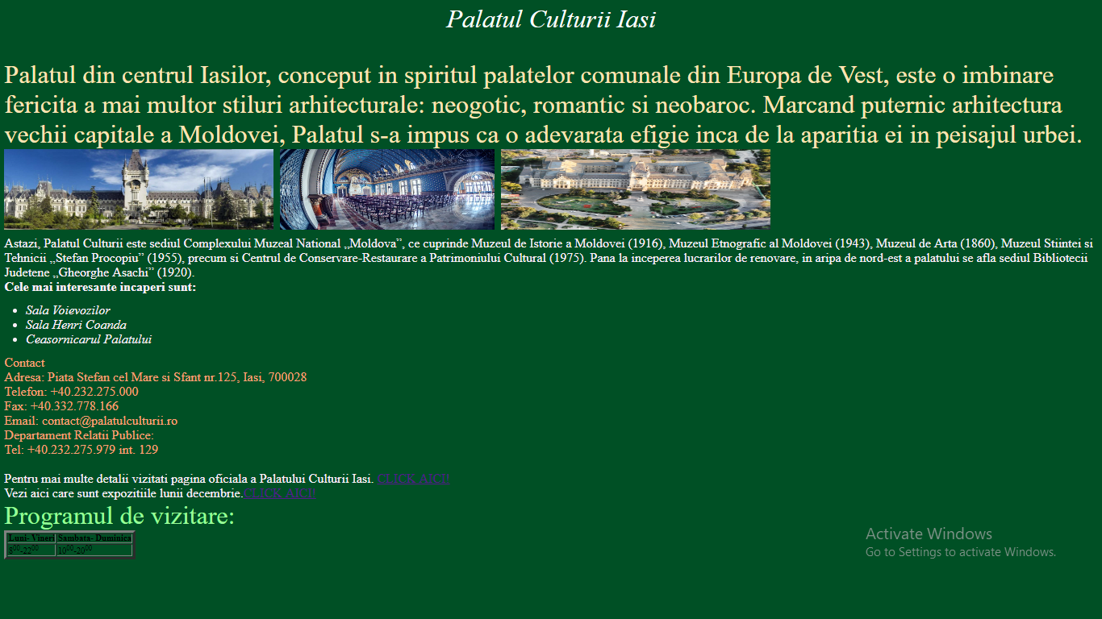
Exemplu de pagină web. Clasa a VIII-a
Sintaxa paginii de mai sus este:
<html>
<head>
<title> Recapitulare</title>
</head>
<body bgcolor="rgb(255,255,255)">
<font color="WHITE" size="10">
<i>
<p align="center" >Palatul Culturii Iasi</p>
</i>
</font>
<font size="9" color="#FF E4 B5">
<p> Palatul din centrul Iasilor, conceput in spiritul palatelor comunale din Europa de Vest, este o imbinare fericita a mai multor stiluri arhitecturale: neogotic, romantic si neobaroc. Marcand puternic arhitectura vechii capitale a Moldovei, Palatul s-a impus ca o adevarata efigie inca de la aparitia ei in peisajul urbei.
<br>
<img src="palat.png" height="150" width="500">
<img src="palat2.jpg" height="150" width="400">
<img src="palat1.jpg" height="150" width="500">
<br>
</font>
<font color="#FBEFF8" size="5">
Astazi, Palatul Culturii este sediul Complexului Muzeal National „Moldova”, ce cuprinde Muzeul de Istorie a Moldovei (1916), Muzeul Etnografic al Moldovei (1943), Muzeul de Arta (1860), Muzeul Stiintei si Tehnicii „Stefan Procopiu” (1955), precum si Centrul de Conservare-Restaurare a Patrimoniului Cultural (1975). Pana la inceperea lucrarilor de renovare, in aripa de nord-est a palatului se afla sediul Bibliotecii Judetene „Gheorghe Asachi” (1920).<br>
<b>Cele mai interesante incaperi sunt:</b>
<i>
<ul style="square">
<li> Sala Voievozilor</li>
<li> Sala Henri Coanda</li>
<li> Ceasornicarul Palatului</li>
</ul>
</i>
<font size="5" color="#FFA07A">
Contact<br>
Adresa: Piata Stefan cel Mare si Sfant nr.125, Iasi, 700028<br>
Telefon: +40.232.275.000 <br>
Fax: +40.332.778.166 <br>
Email: contact@palatulculturii.ro <br>
Departament Relatii Publice: <br>
Tel: +40.232.275.979 int. 129<br><br>
</font>
Pentru mai multe detalii vizitati pagina oficiala a Palatului Culturii Iasi.
<a href="http://palatulculturii.ro/">CLICK AICI!</a><br>
Vezi aici care sunt expozitiile lunii decembrie.<a href="http://palatulculturii.ro/evenimente-si-expozitii-curente?year=2018&month=12">CLICK AICI!</a><br>
<font size="10" color="98 FB 98">Programul de vizitare:
<br>
<table border="5px">
<tr>
<th> Luni- Vineri </th>
<th> Sambata- Duminica</th>
</tr>
<tr>
<td> 8<sup>00</sup>-22<sup>00</sup></td>
<td> 10<sup>00</sup>-20<sup>00</sup></td>
</font>
</html>

